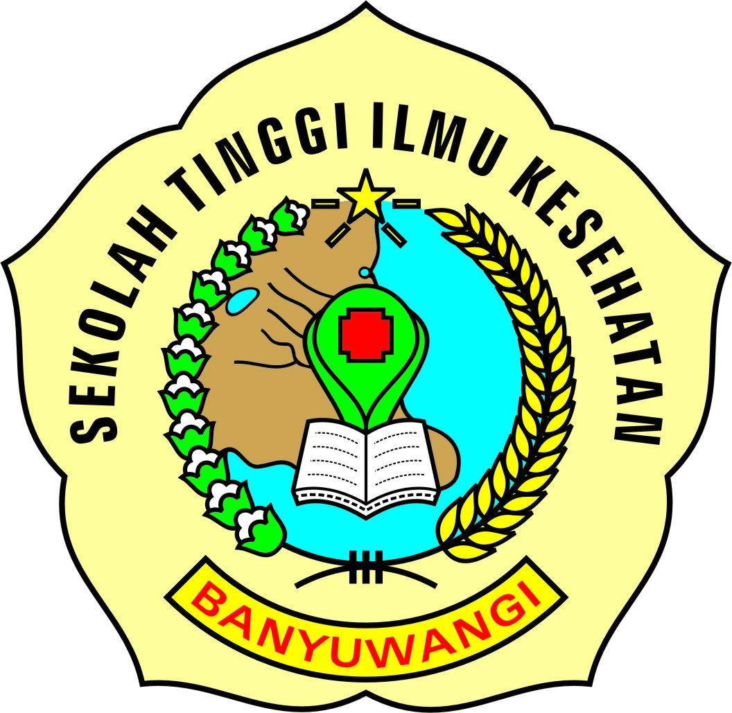 | SEKOLAH TINGGI ILMU KESEHATAN BANYUWANGI  ( INSTITUTE OF HEALTH SCIENCES )  Jl. Letkol Istiqlah No. 109 Telp (0333) 421610 – Fax. (0333) 421610  BANYUWANGI

BLANKO BEBAS ADMINISTRASI
WISUDA & PENGAMBILAN IJASAH

 | NAMA  NIM  PRODI |  | : ………………………………………..  : ……………………………………….  : S1 KEPERAWATAN
NO |  | NAMA |  | URAIAN | TTD & STEMPEL
1. |  | BAG. KEUANGAN :  ARIK MUJI WINARNI, SE / FEBRI YULIANTI, SE |  | - Bebas Uang Pembangunan  - Bebas Uang IPP ( Semester I – VIII )  - Bebas Biaya Uang Praktek  - Bebas Biaya Asrama  - Bebas Biaya Skripsi  - Bebas Biaya Wisuda  - dll
2 |  | BAG. PERPUSTAKAAN :  WIDYANINGSIH, S.Pd |  | - Bebas Peminjaman Buku  - Bebas uang sumbangan buku ( 100rb )
3. |  | BAG. PRODI :  NS. SHOLIHIN, S.Kep |  | - Bebas Nilai Semester I - VIII  - Bebas Pengumpulan Revisi Skripsi ( 3 Eks )  - Bebas Pengumpulan CD Skripsi ( 1 keping )  - Biaya Penjilidan Proposal dan Scripsi (Rp. 100.000)
4. |  | BAG. BAAK :  ELITA ENDAH M, Mpd |  | - Lulus semua mata kuliah semester I - VIII  - Mengumpulkan Fotocopy ijasah SMA ( 1 lbr )  - Print out abstrak bhs. Indonesia dan bhs. Inggris ( @ 1 lembar )  - Mengumpulkan Foto beralmamater ( Kertas DOP ) dengan ukuran :  - 3 x 4 = 4 Lbr ( Hitam Putih )  - 3 x 4 = 3 Lbr ( Background merah )
5 |  | BAG. LAB:  YULIFAH SALISTIA,M. Kep |  | - Bebas peminjaman alat – alat laboratorium
6 |  | BAG. PPPM :  WAHYU ADRI WIRAWATI, MSi |  | - Mengumpulkan CD Skripsi

